令和８年２月５日
伊豆市内 事業所 各位
伊豆市観光商工課
伊豆市商工会
『伊豆おシゴトさがしフェア2026参加企業募集』
伊豆市及び伊豆市商工会は、伊豆の国市、函南町と連携し、市内で事業を行っている企業（法人、個人事業主）の労働力不足の解消と、二市一町で就職を希望する求職者のマッチングを促進するため『伊豆おシゴトさがしフェア2026』を来たる６月20日（土）に開催します。
開催にあたり、下記のとおり出展企業の募集を行いますので、２月27日（金）までに伊豆市観光商工課へお申込みください。
記

１ 事業名称 伊豆おシゴトさがしフェア2026
２ 日 程 令和８年６月20日（土）12時00分～15時30分 ※準備11時～片付け16時
３ 場 所 函南町文化センター多目的ホール（函南町上沢81）
４ 内 容 当日来場する求職者や学生を対象に、市内企業の求人情報を提供する
５ 出展及び掲示料 無料
６ 申込方法 オンライン申請、メール、FAXのいずれか
７ 申 込 先 伊豆市観光商工課
８ 申込期間 令和８年２月５日（木）～２月27日（金）必着

「伊豆おシゴトさがしフェア2026」出展要項 （抜粋）
１ 出展及び掲示料 無料（自社説明用資料の製作費等は出展社負担）
２ 出展及び掲示条件 ・伊豆市、伊豆の国市、函南町内で事業を行っている企業（法人、個人事業主）
・市内事業所への正社員（新卒含む）、パート、アルバイトの採用計画があること
（※人材派遣業は除く）
・当日ブースに担当者が常駐して事業の説明ができること（常駐できない場合は要相談）
・会場内掲示板に求人情報の掲示のみも可能です。
（※希望される場合は、出展申込書の「求人情報掲示板への掲示のみ」に丸印を記入）
３ ブース数 先着30ブース（各市町10ブース）※定員に達し次第、締め切りとなります。
４ 予定来場者数 ・伊豆市、伊豆の国市、函南町内での就職を考えている求職者、130名程度来場を想定
（Ｒ７ 函南町 文化センター 実施時来場者数 135名）
・在学中、新卒予定の学生（高校生・大学生・専門学生）の来場も見込まれます。
５ その他 ・会場には11時30分までに必ずお越しください。
・ホームページ等にて、出展事業所名及び募集職種などの情報を掲載予定です。
・新規出展の事業所を優先します。
・事後アンケート（本イベントで採用に繋がった人数の報告等）にご協力ください。

申込み・問い合わせ
伊豆市 TEL：0558-72-9911 FAX：0558-72-9909 MAIL：syoko@city.izu.shizuoka.jp
伊豆市商工会 TEL：0558-72-8511 （平日8時30分～17時15分）

伊豆市観光商工課 宛
出展申込書
【電子申込QRコード↑】
『伊豆おシゴトさがしフェア2026』に、下記のとおり申し込みます。
事 業 者 情 報 | 事業所名 |  | 所在地 |  | 〒
事 業 者 情 報 | 代表者氏名 |  | 電話番号  FAX |  | （ ）  （ ）
事 業 者 情 報 | 当日の連絡先
事 業 者 情 報 | メールアドレス
事 業 者 情 報 | 主な事業 |  | 人事担当者
求 人 内 容 | 募集職種 |  | 求人数
求 人 内 容 | 業務内容
求 人 内 容 | 雇用形態 | 〔 〕正職員（新卒を含まない）  〔 〕正職員（新卒を含む）  〔 〕パート・アルバイト  〔 〕その他（ ）  ※該当箇所にチェック |  | 勤務地
求 人 内 容 | 就業時間 | ： ～ ：  時間外（月平均 時間） |  | 休 日
求 人 内 容 | 給 与 | 円 |  | 各種手当
求 人 内 容 | 保険等 | 雇用 労災 健康 厚生 その他（ ）  ※該当箇所を〇で囲んでください。
出 展 希 望 | 出展方法 | 〔 〕出展可 → 電源は必要ですか？ 必要 ・ 不要  ※市HP、開催チラシ、会場等へ事業者の情報を掲載致しますので、ご承知おきください。
出 展 希 望 | 出展方法 | 〔 〕求人情報掲示板への掲示のみ  ※出展せず、当日会場に設置される掲示板に求人情報掲示のみ希望の場合チェック
出 展 希 望 | 担当者名
求職者向け
貴社PR欄
申込期日：令和８年２月27日（金）
※先着順のため、定員に達し次第受付終了。新規出展事業者優先。
出店確定については４月中にご連絡させていただきます。
提出方法：オンライン申請、メール、FAXのいずれか
提出先：伊豆市観光商工課 〒410－2413 静岡県伊豆市小立野24－1
TEL：0558-72-9911ＦＡＸ：0558-72-9909 MAIL：syoko@city.izu.shizuoka.jp
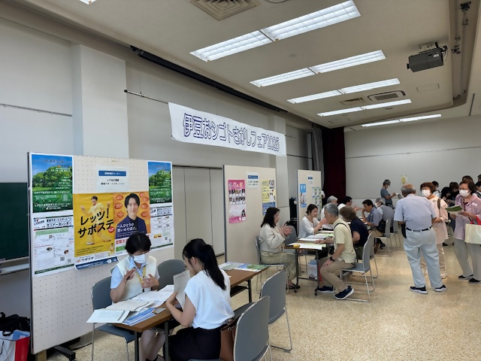
【参考：令和７年度開催時】
